重庆百货供应链服务系统建设项目

重百（超市）供应链系统销售管理功能操作手册

版本号 | 发布日期 | 作者 | 修正
 |  | 刘若涵 | 杨国帅

分发给相关人员

姓名 | 部门 | 业务角色

目录
1 目的 2
2 操作步骤 3
2.1 角色管理 3
2.1.1 角色查询 3
2.1.2 角色添加及角色权限配置 3
2.1.3 角色删除 4
2.2 用户管理 5
2.2.1 用户的查询 5
2.2.2 用户的添加及角色绑定 5
2.2.3 用户删除 8
2.2.4 用户信息及状态修改 8
2.3 修改密码 8
2.4 销售管理.........................................................................................................................................9
2.4.1 销售补差调整日表.................................................................................................................................9
2.4.2 门店销售汇总表 9
2.4.3 单品销售查询 9
2.4.4 销售日报表 10
2.5 经理查询.................................................................................................................................................11
2.5.1 昨日系统回顾 11
2.5.2 连锁店销售同比 11
2.5.3 连锁店销售月报 12
2.5.4 连锁店销售年报 12
2.5.5 进销存年表 ...12
2.5.6 进退货销售查询……………………………………………………………………………………………………13
2.5.7 每日库存...........................................................................................................................................13
2.6 单据管理.........................................................................................................................................14
2.6.1 商品出入库汇总..............................................................................................................................15
2.6.2 入库单.............................................................................................................................................15
2.6.3 退货通知单.....................................................................................................................................15
2.6.4 采购订单........................................................................................................................................16
2.7 超市结算中心................................................................................................................................17
2.7.1 付款通知书.....................................................................................................................................17
2.7.2 进销存月报表.................................................................................................................................17
2.7.3 网上对账........................................................................................................................................17
2.7.4 结算单汇总....................................................................................................................................17
2.8 联营管理.........................................................................................................................................18
2.8.1 商品销售汇总表.................................................................................................................................19
2.8.2 生鲜商品销售日报表.....................................................................................................................19
2.9 商品管理.........................................................................................................................................20 2.9.1 商品目录........................................................................................................................................20
2.10 库存管理..............................................................................................................................................20
2.10.1 库存商品明细账.........................................................................................................................20
2.10.2 库存商品分布..............................................................................................................................21

目的
为供应商提供根据自己需求查询销售情况、结算情况、单据管理、联营管理、商品管理及商品库存情况，以及导出Excle、打印的功能。

操作步骤

角色管理

角色查询
供应商“查询父级/子级角色”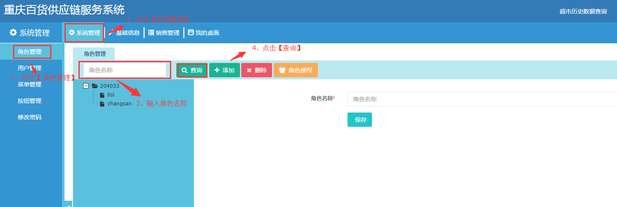

角色添加及角色权限配置
供应商“添加子级角色”
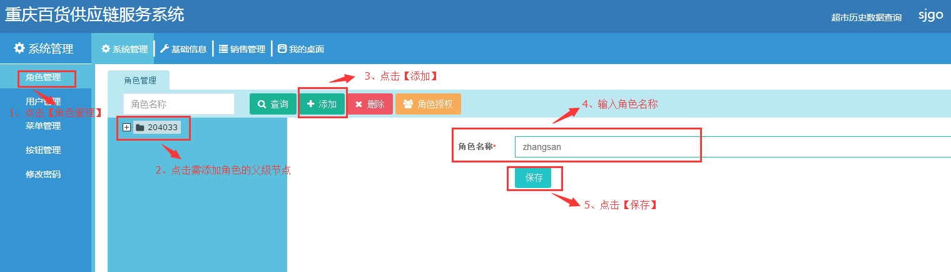
供应商“子级角色权限配置”
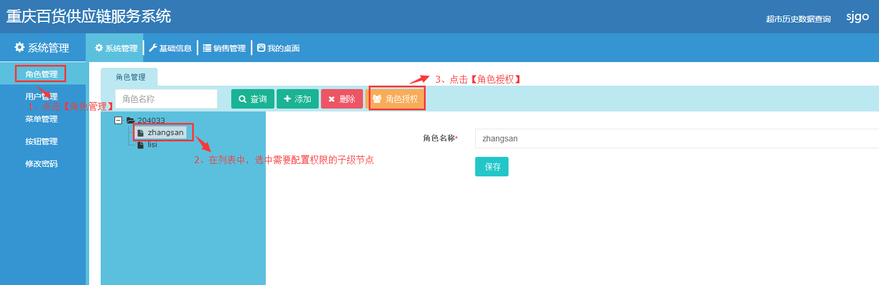
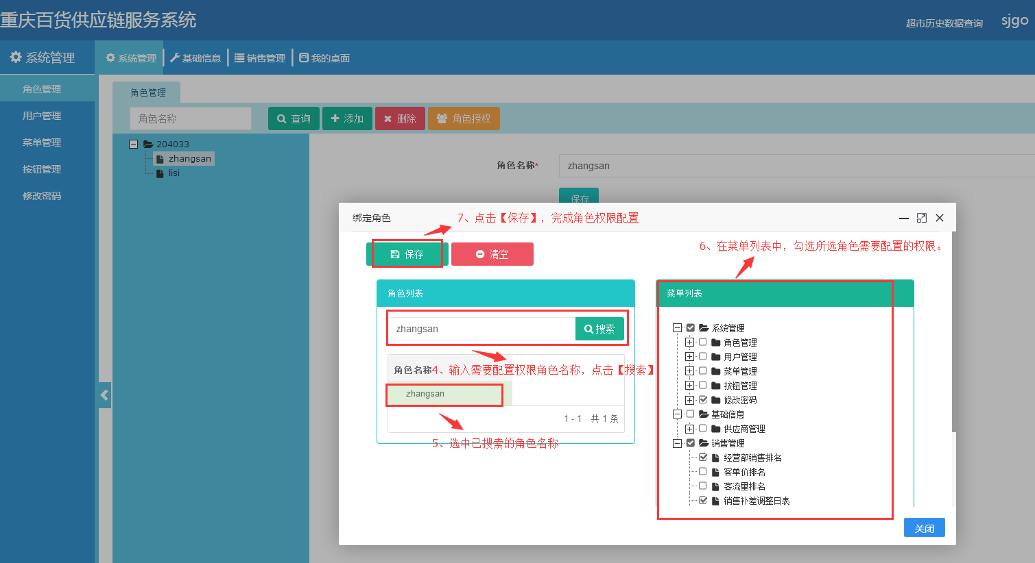

角色删除
供应商对角色进行删除。
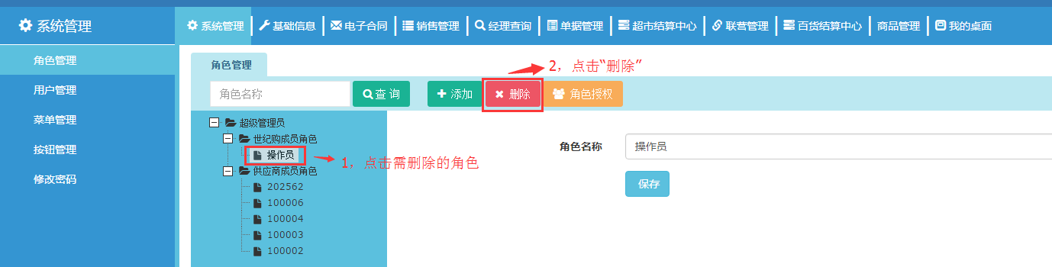

用户管理

用户的查询
供应商进行用户的查询。
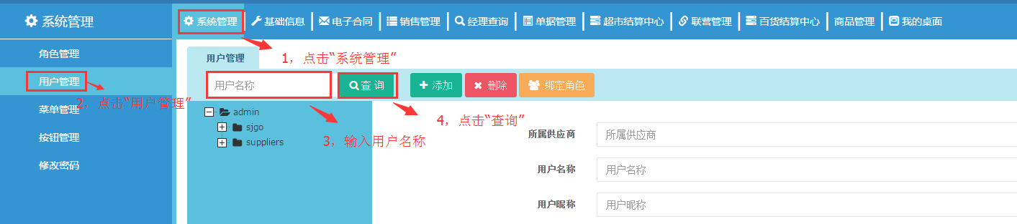

用户的添加及角色绑定
供应商进行用户的添加。
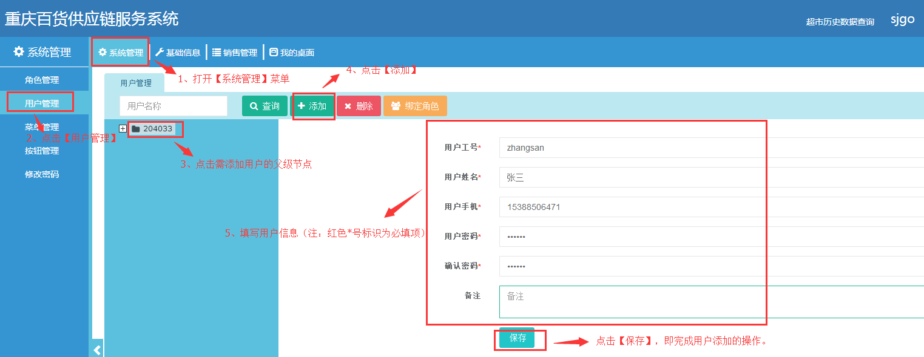

供应商对用户绑定角色。
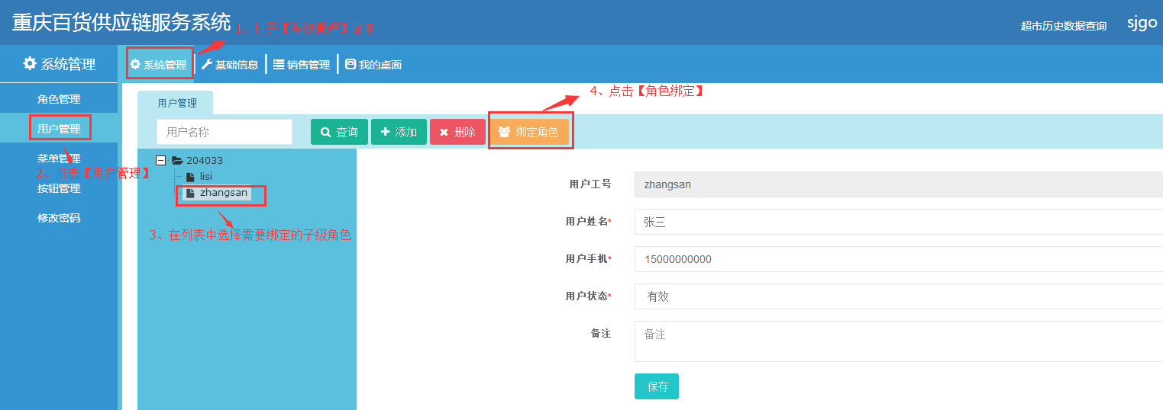

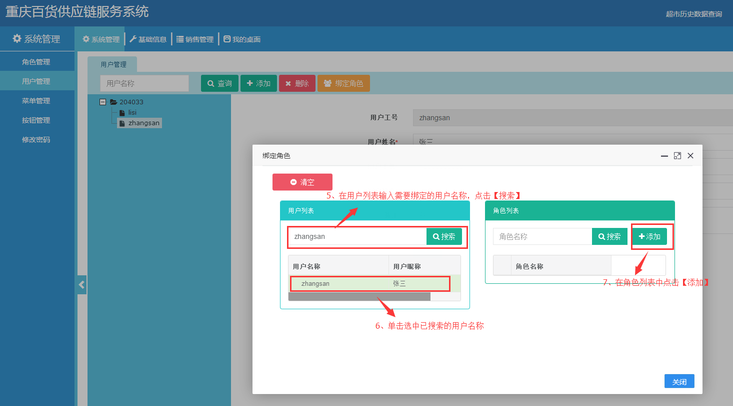

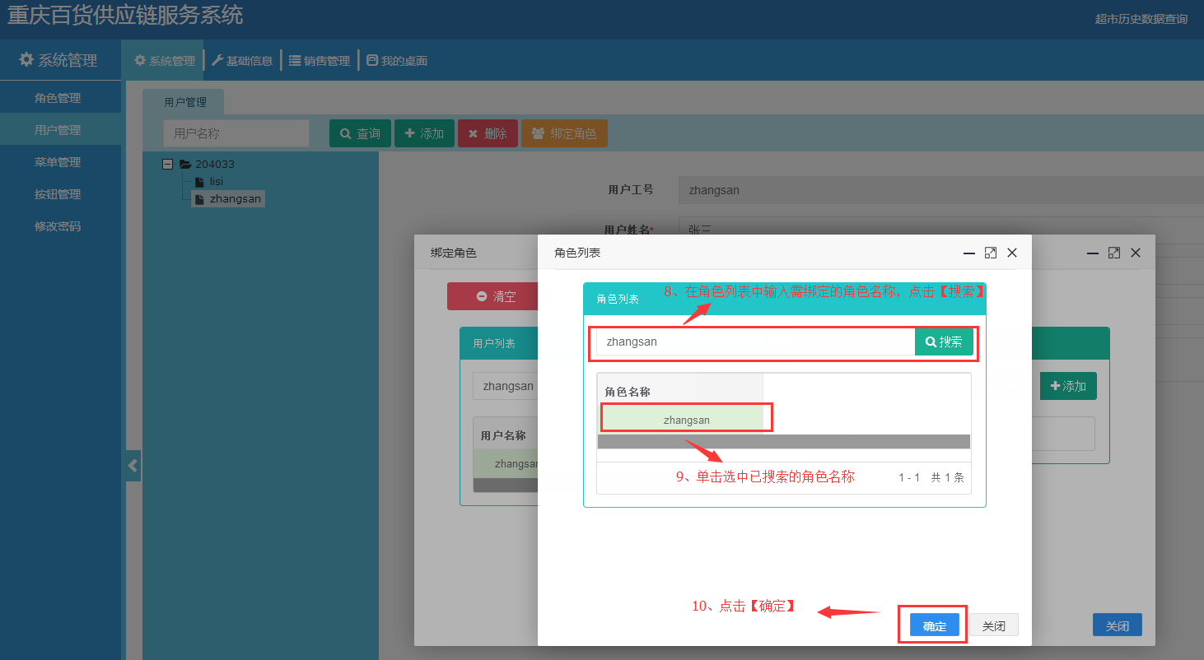
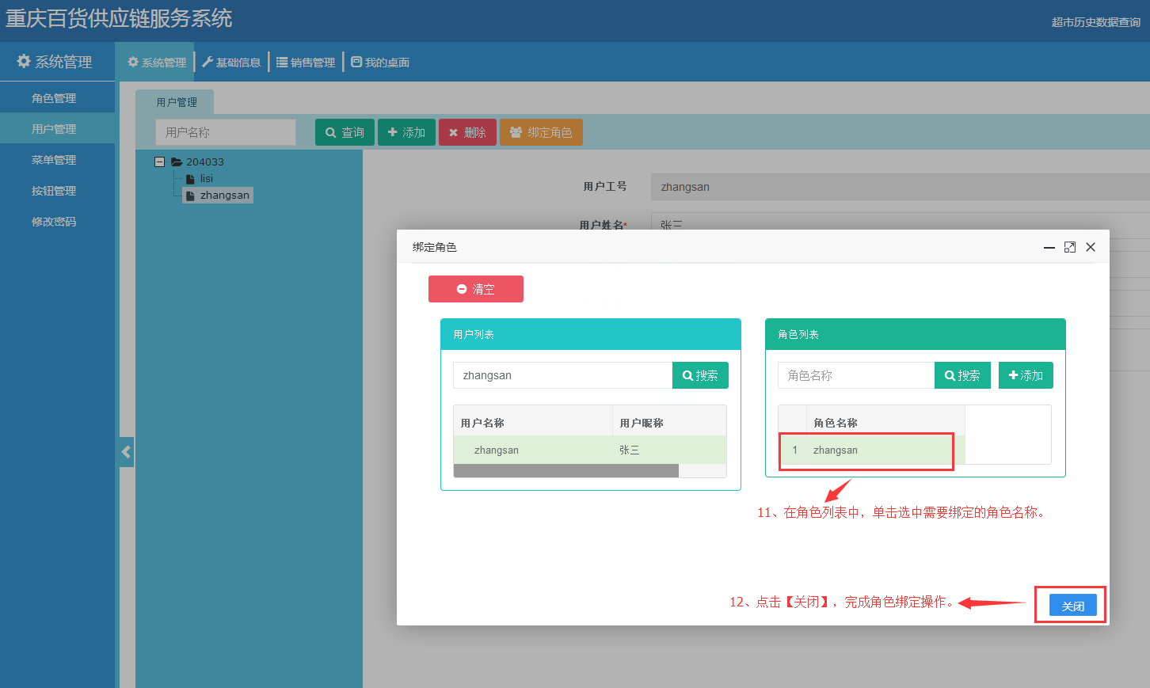

用户删除
供应商进行用户的删除。
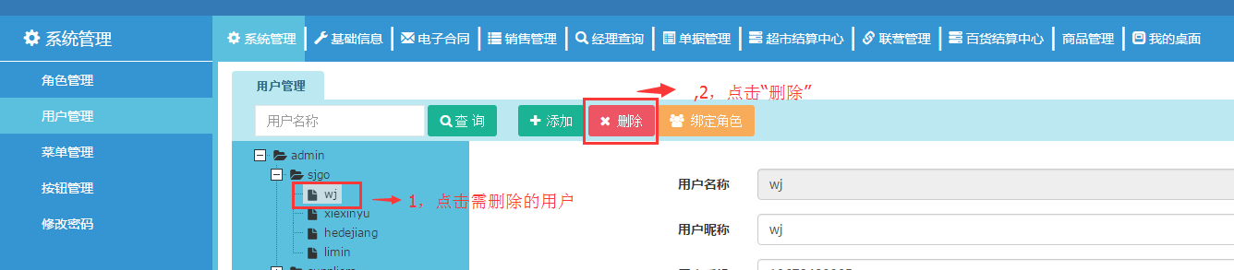

用户信息及状态修改
供应商进行用户信息的修改。
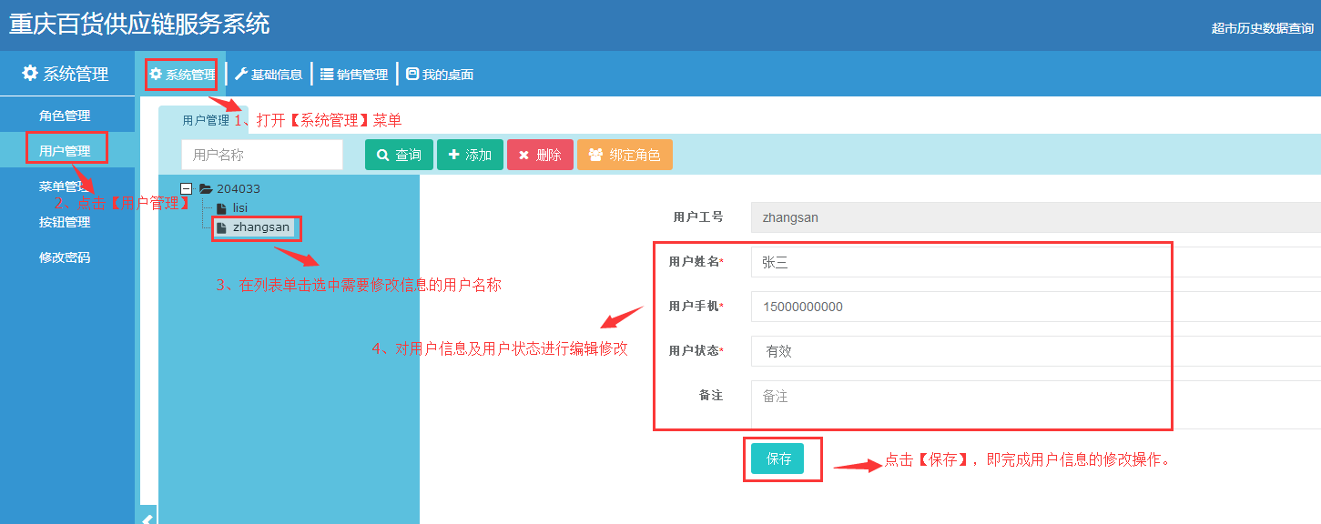

密码修改
供应商进行密码的修改。
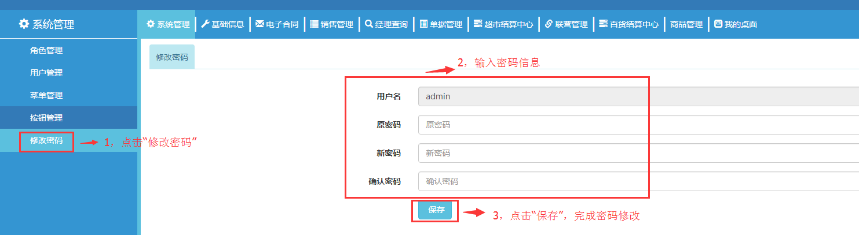

销售管理

销售补差调整日表
销售日期时间段内，按（门店、商品、时间）查询各经营部销售补差调整情况，可导出Excel及打印。
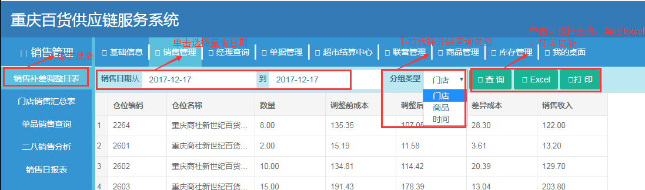

门店销售汇总表
销售日期时间段内，按（类别、商品、品牌）查询各经营部销售情况，可导出Excel及打印。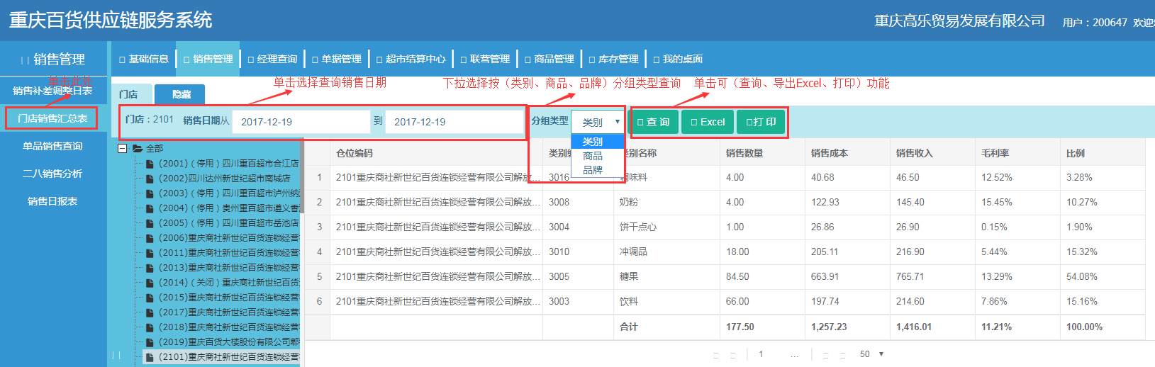

单品销售查询
销售日期时间段内，按（门店、商品、时间）查询单品在各经营部销售情况，可导出Excel及打印。
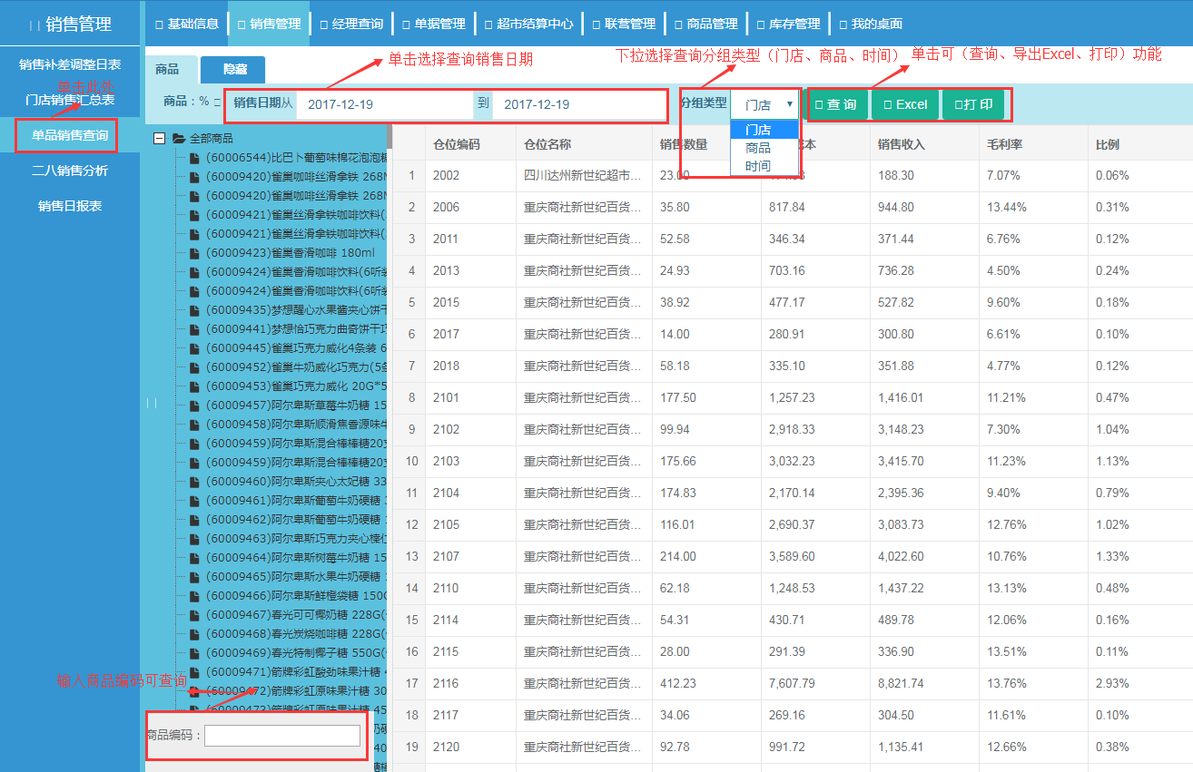

销售日报表
销售日期时间段内，按（门店、商品、时间、品牌）查询各经营部销售情况，可导出Excel及打印。
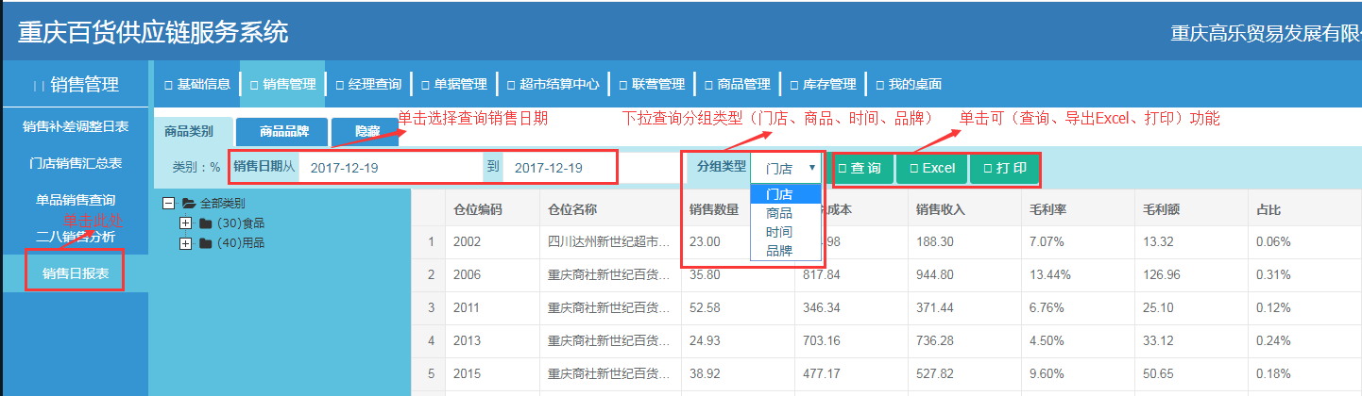

经理查询

昨日系统回顾
可查询昨日单据情况、销售情况、门店前后五名排名、商品前后五名排名、门店近七天销售走势情况。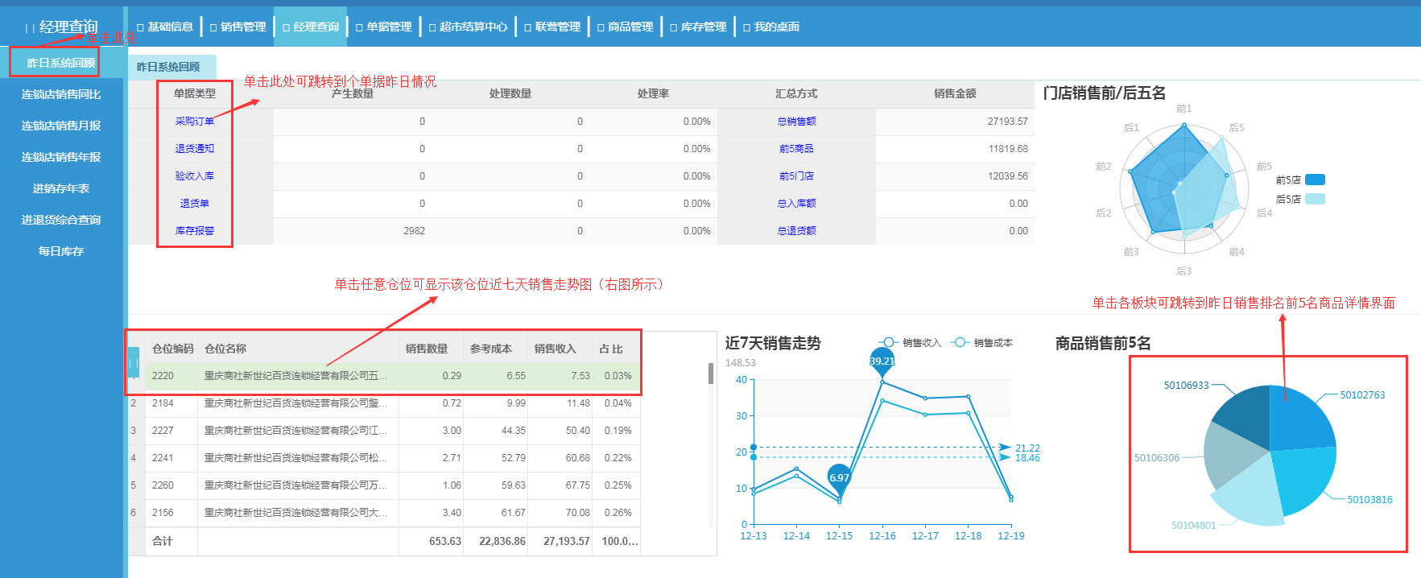

单击商品销售前5名图跳转至以下界面——>
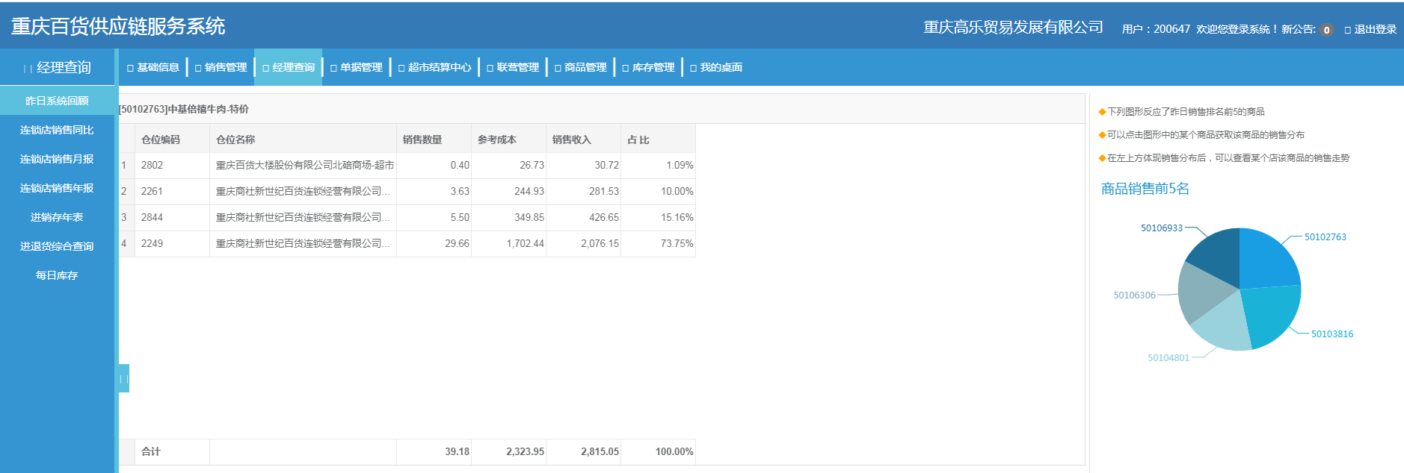

连锁店销售同比
可按月份查询连锁店以（门店、品牌）对比方式的销售情况，可导出Excel及打印。
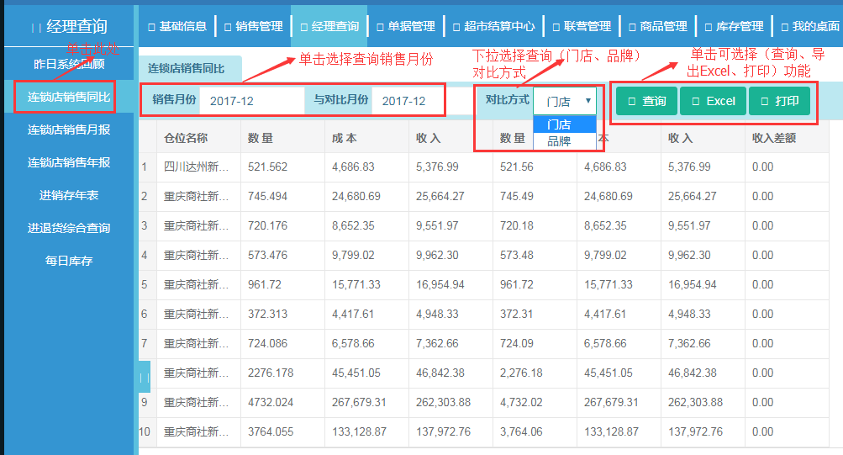

连锁店销售月报
可按月份查询连锁店以（门店、品牌、商品）对比方式的销售月报情况，可导出Excel及打印。

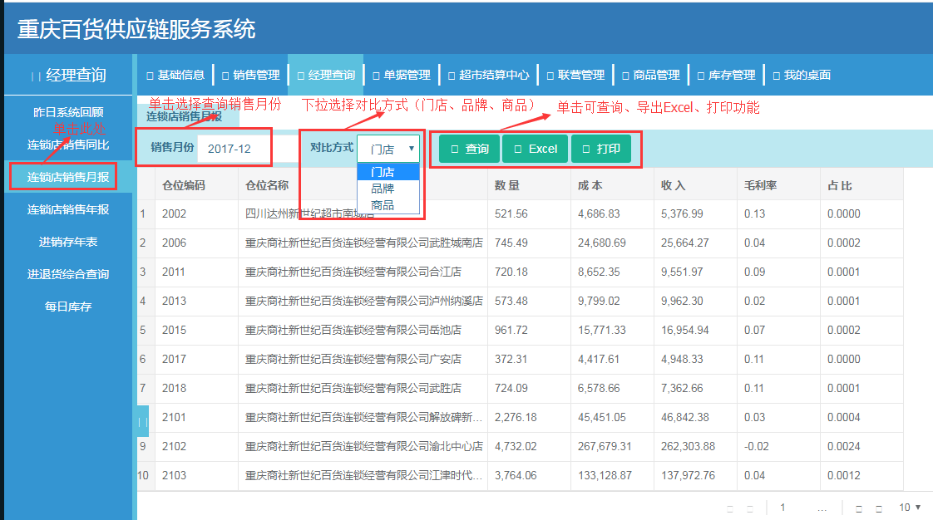

连锁店销售年报
可按年份查询连锁店以（门店、品牌、商品）对比方式的销售年报情况，可导出Excel及打印。
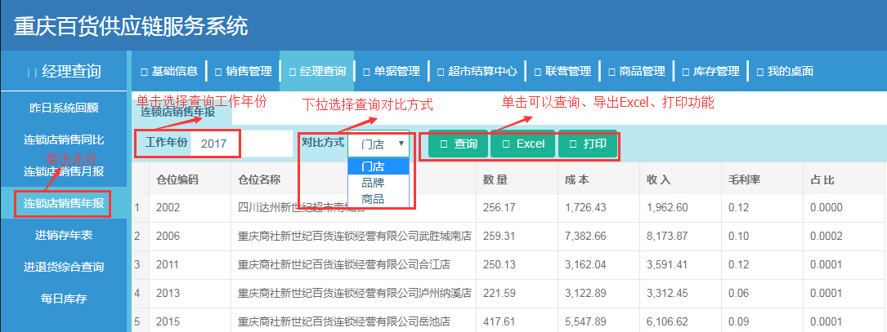

进销存年报
可按年份查询连锁店以（仓位、月份、商品）分组方式的销售年报情况，可导出Excel及打印。
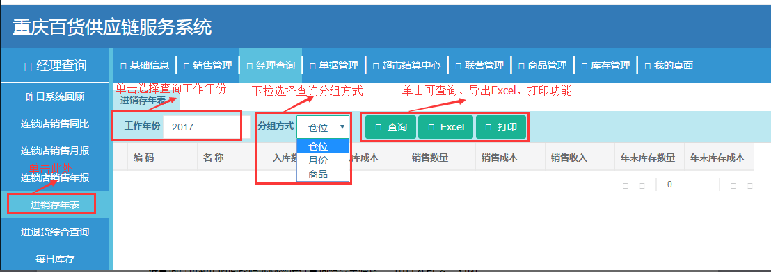

进退货综合查询
可选择入库日期查询连锁店的（入库单、退货单）情况，可导出Excel及打印。

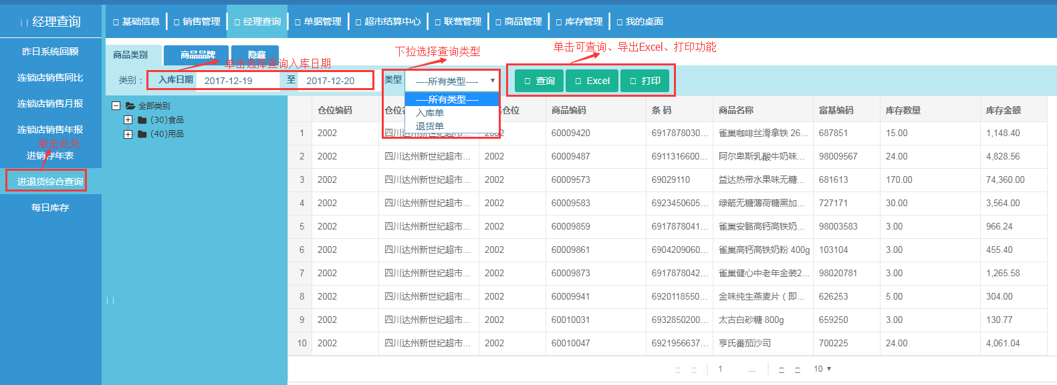

每日库存
可选择日期查询以（门店、商品）类型，可筛选（库存>0,=0）时连锁店库存情况，可导出Excel及打印。

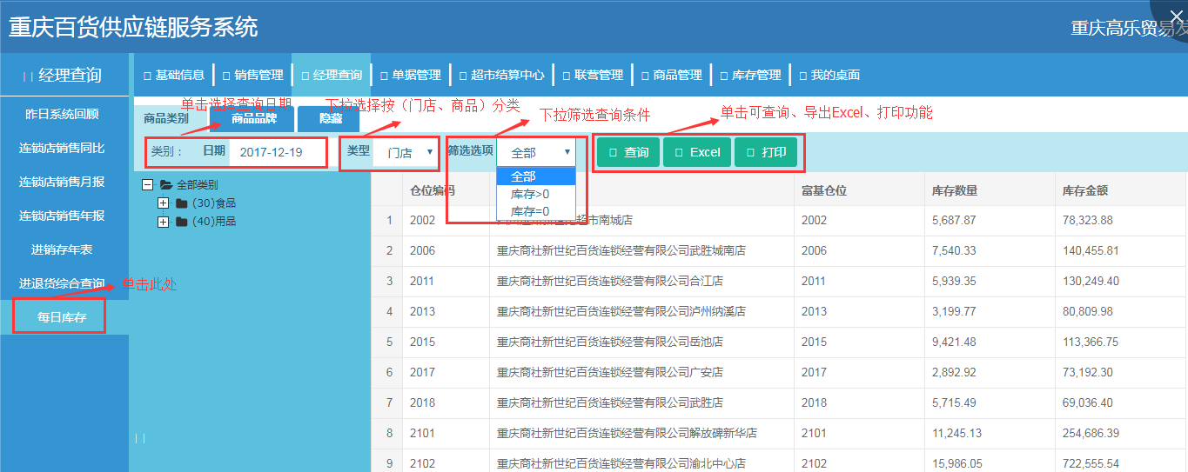

单据管理

商品出入库汇总
可选择仓位，按录入日期选择查询（退库单、入库单）情况。

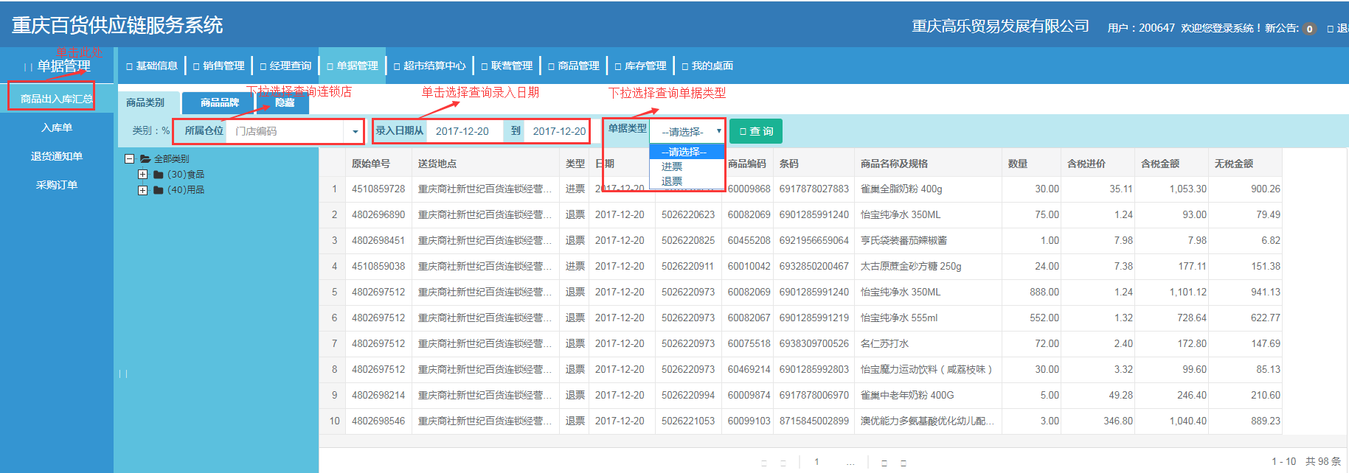

入库单
可选择仓位，按制单日期选择查询（收货凭证、退货凭证、结算凭证、毛利补偿、毛利补差）情况。
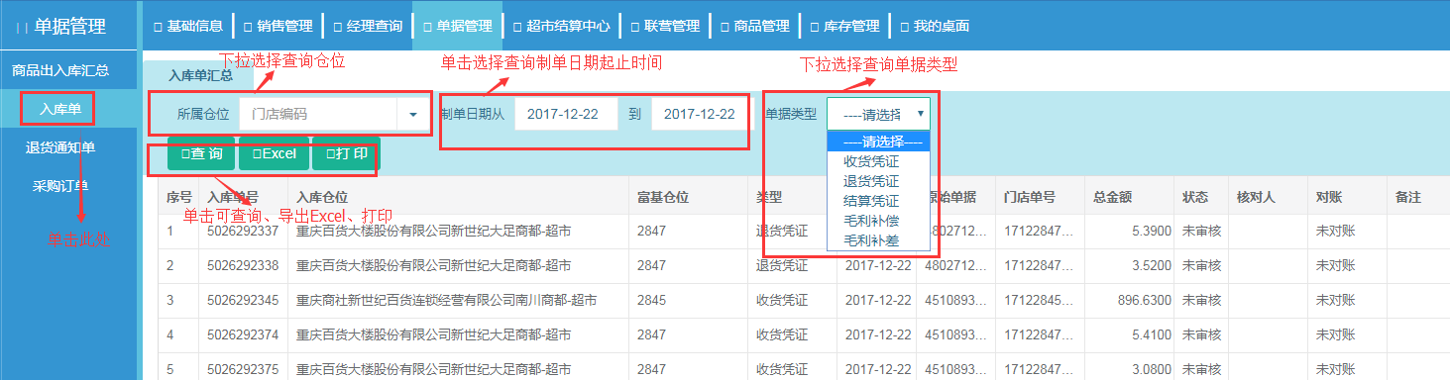

单击入库单号跳转到——>
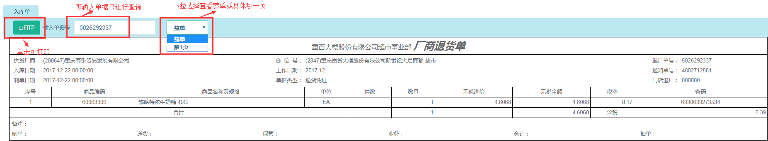

单击打印——>
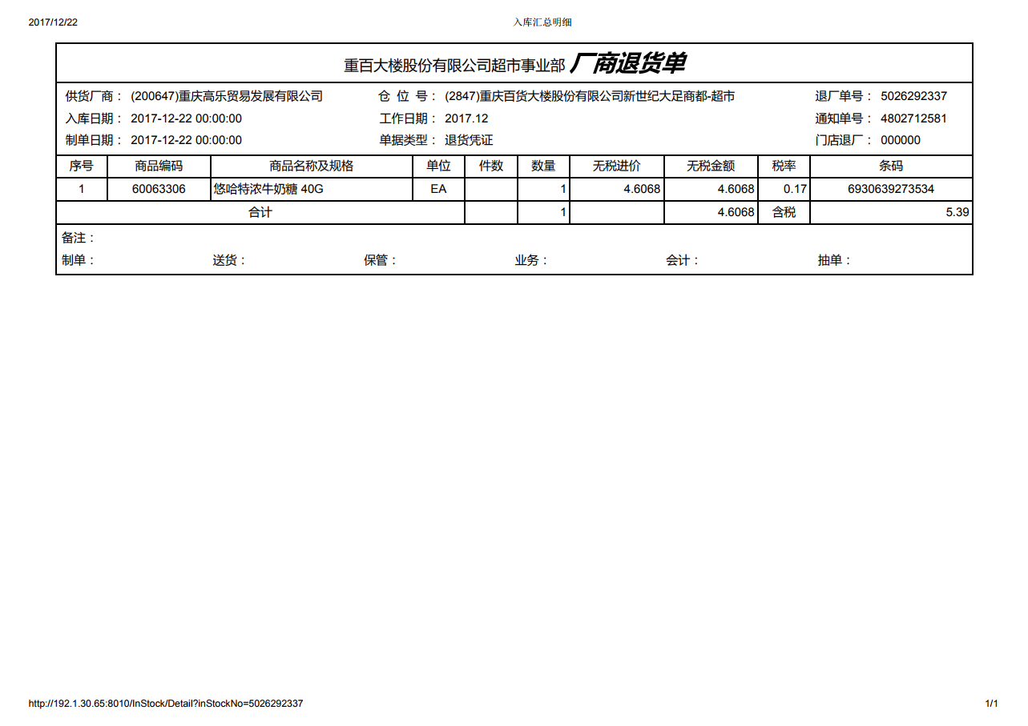

退货通知单
可选择退货地点，根据录入日期，查询（新单据、已打印、已入库、已确认）单据类型查询、导出Excel表、打印。

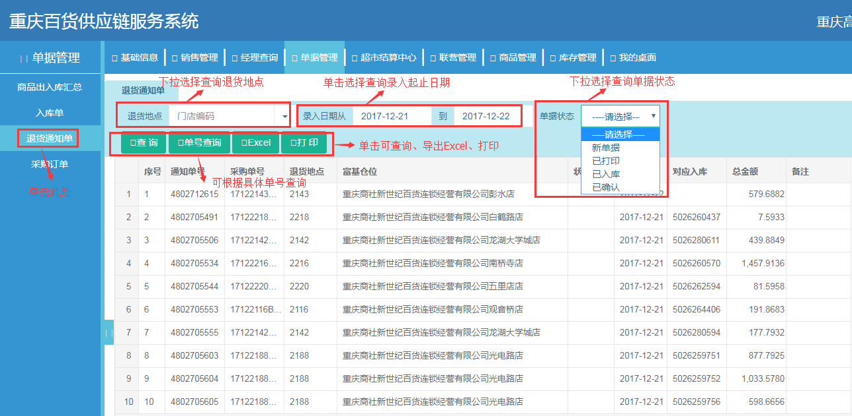

单击单号查询跳转到——>
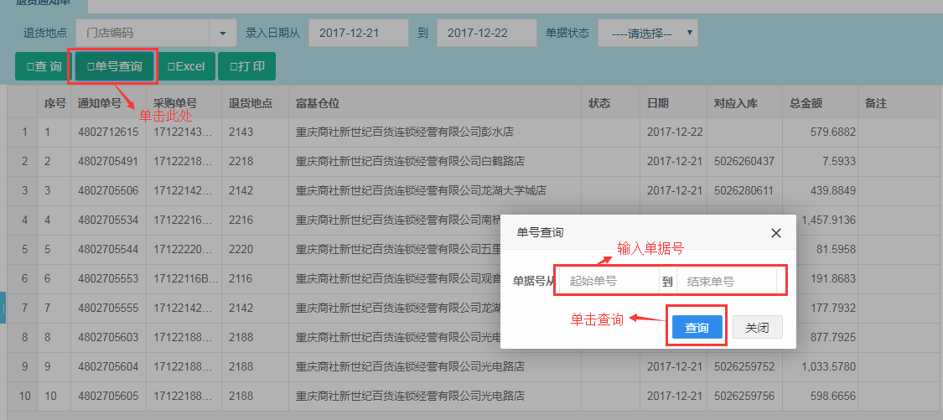

单击通知单号跳转到——>
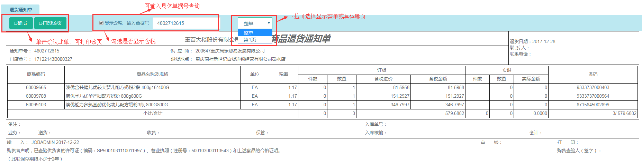

采购订单
可选择送货地点，根据录入日期，查询（新单据、已打印、已入库、已确认）单据类型查询、导出Excel表、打印。
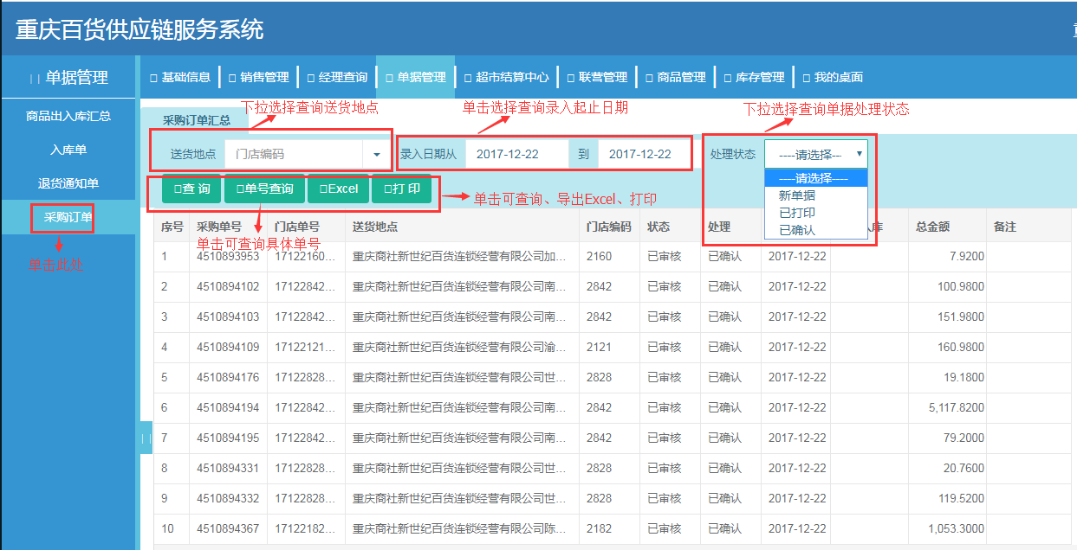

单击单号查询跳转到——>
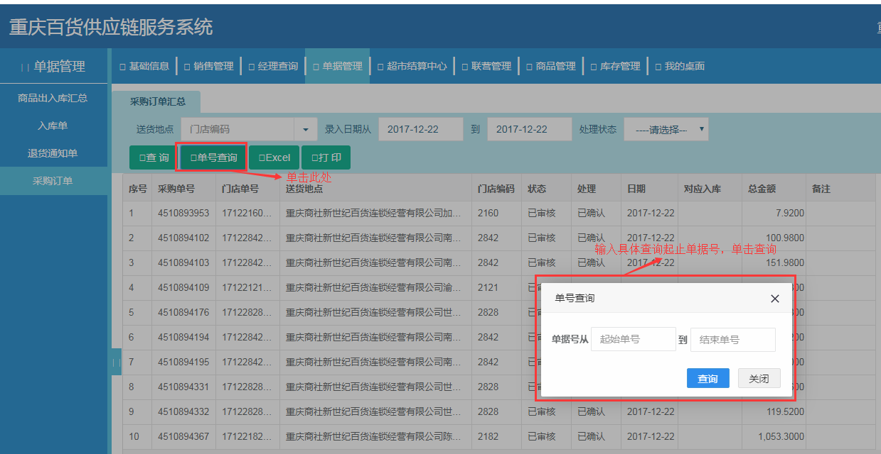

超市结算中心

付款通知书

按年份查询付款通知书、导出Excel表、打印。
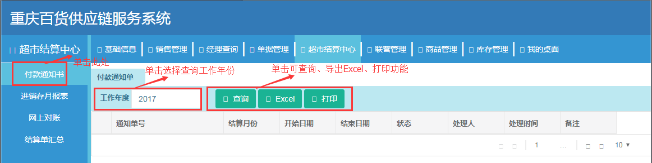

进销存月报表

按查询月份起止时间段筛选（门店、商品）进行查询进销存情况、导出Excel表、打印。
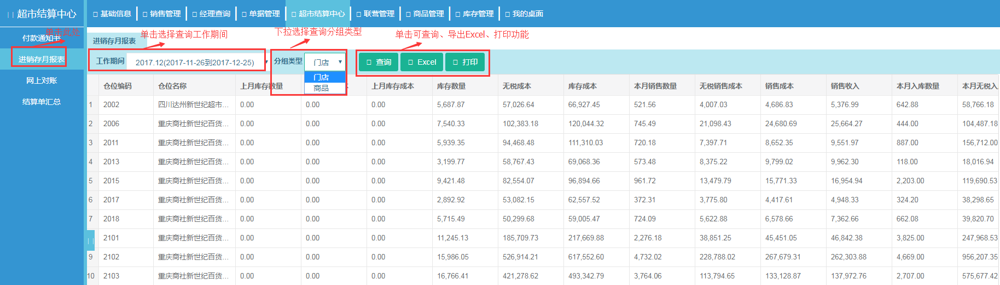

网上对账

按查询工作期间时间段，选择入库仓位，筛选（入库单、退货单），选择对账日期起止时间，进行查询网上对账情况、导出Excel表、打印。
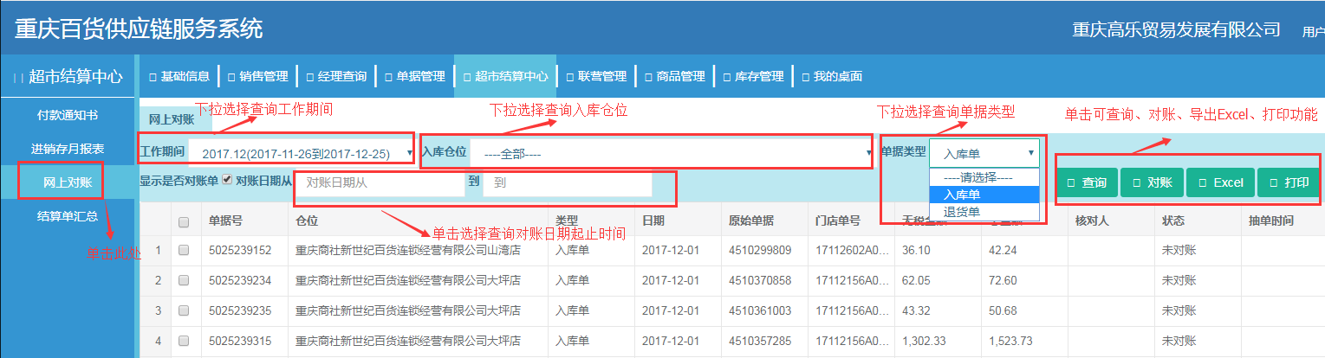

结算单汇总
按工作年度查询结算单汇总情况、导出Excel表、打印。
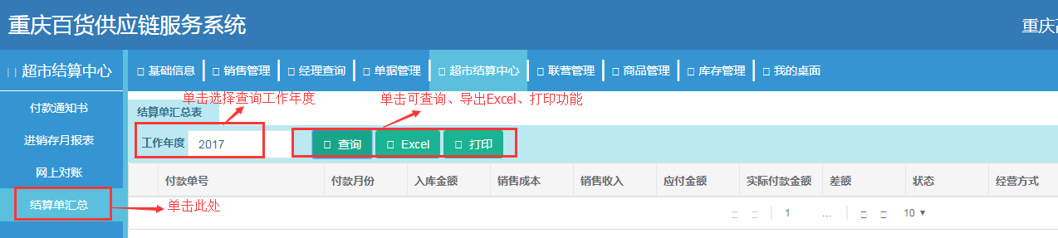

联营管理

商品销售汇总表
按销售日期，以门店、时间分类查询联营商品销售汇总情况、导出Excel表、打印。
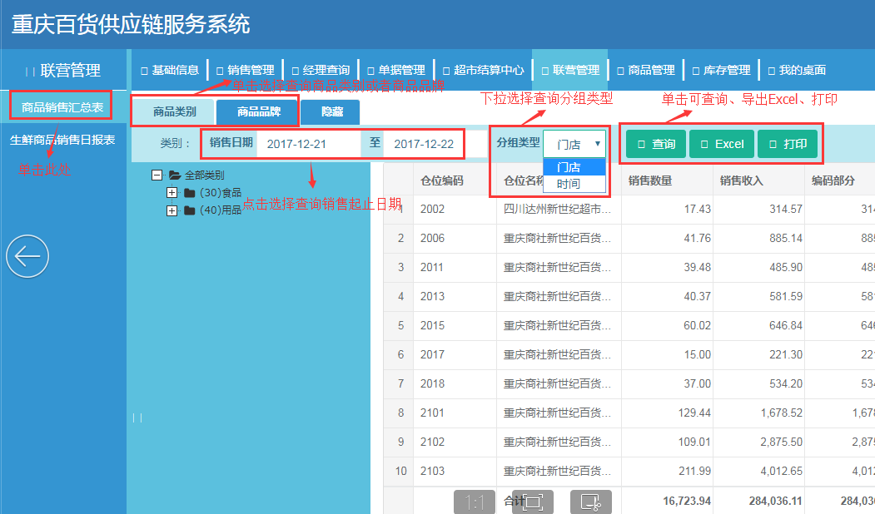

单击打印跳转到——>
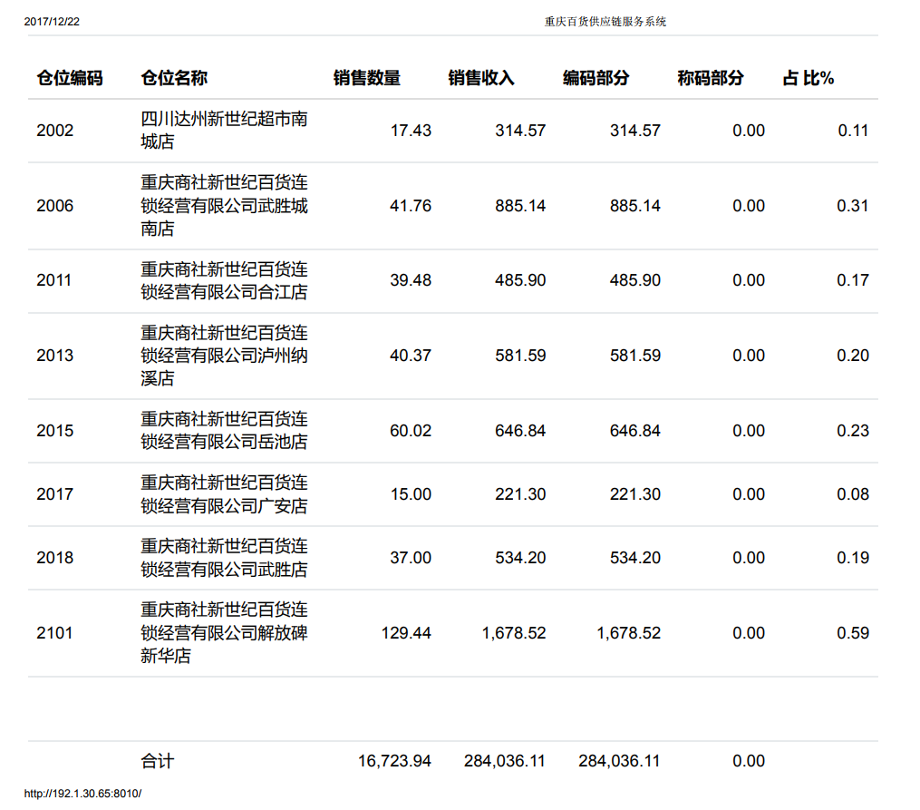

单击左边纵向菜单可显示如下——>

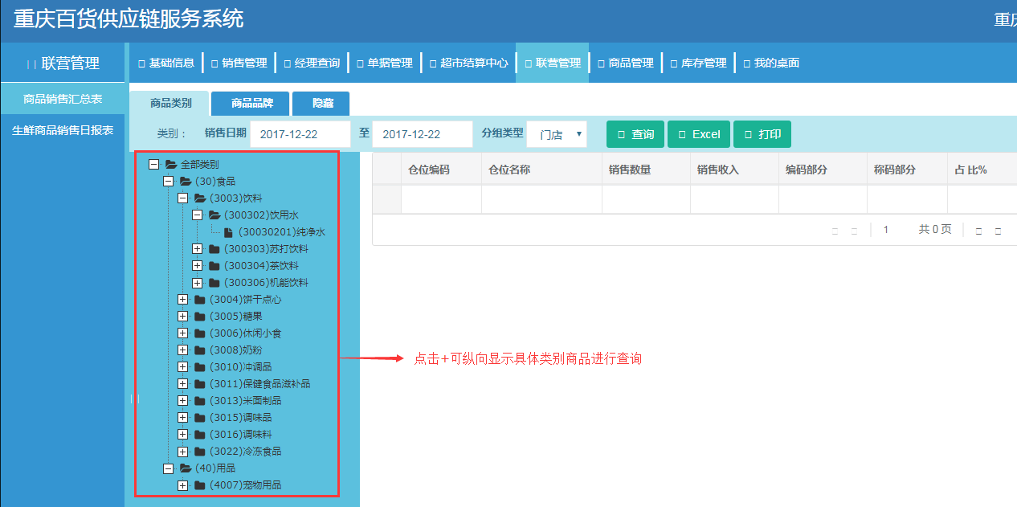

生鲜商品销售日报表
按销售日期，以门店、商品分类查询生鲜商品销售日报表情况、导出Excel表、打印。

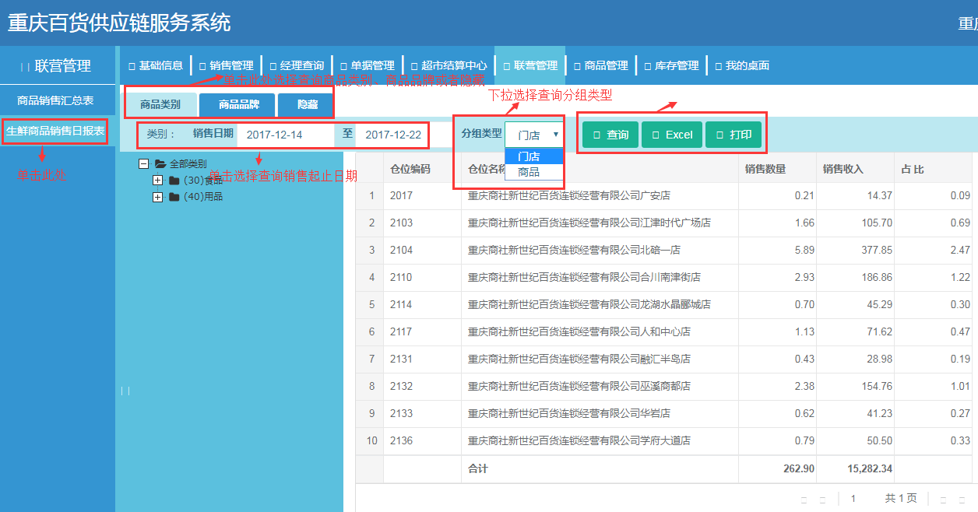

商品管理

商品目录
点击左边纵向菜单栏选择商品类别，查询商品详情、导出Excel表、打印。

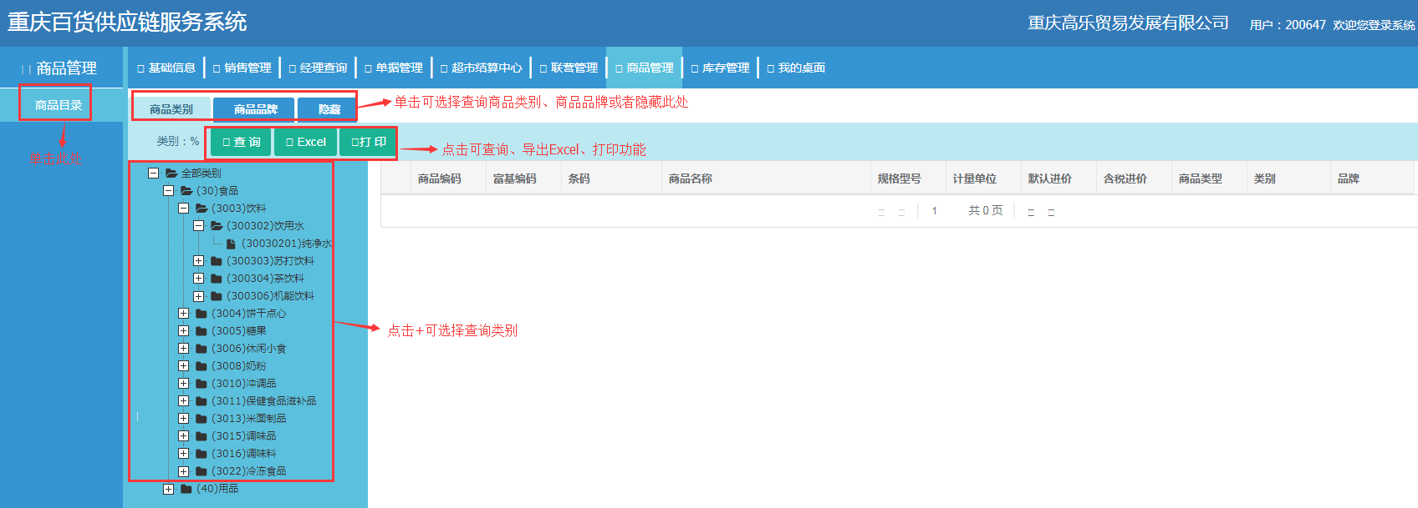

库存管理

库存商品明细账
按工作日期段，查询商品在选择查询仓位的库存情况、打印。

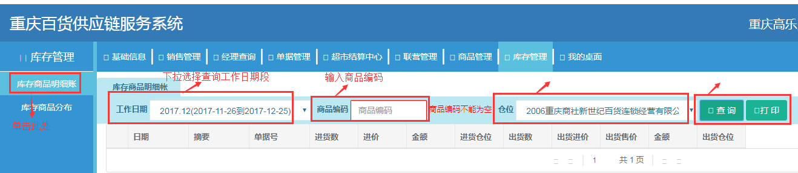

库存商品明细账
按工作日期段，以门店、商品分组，选择库存条件进行查询库存商品明细情况、打印。


